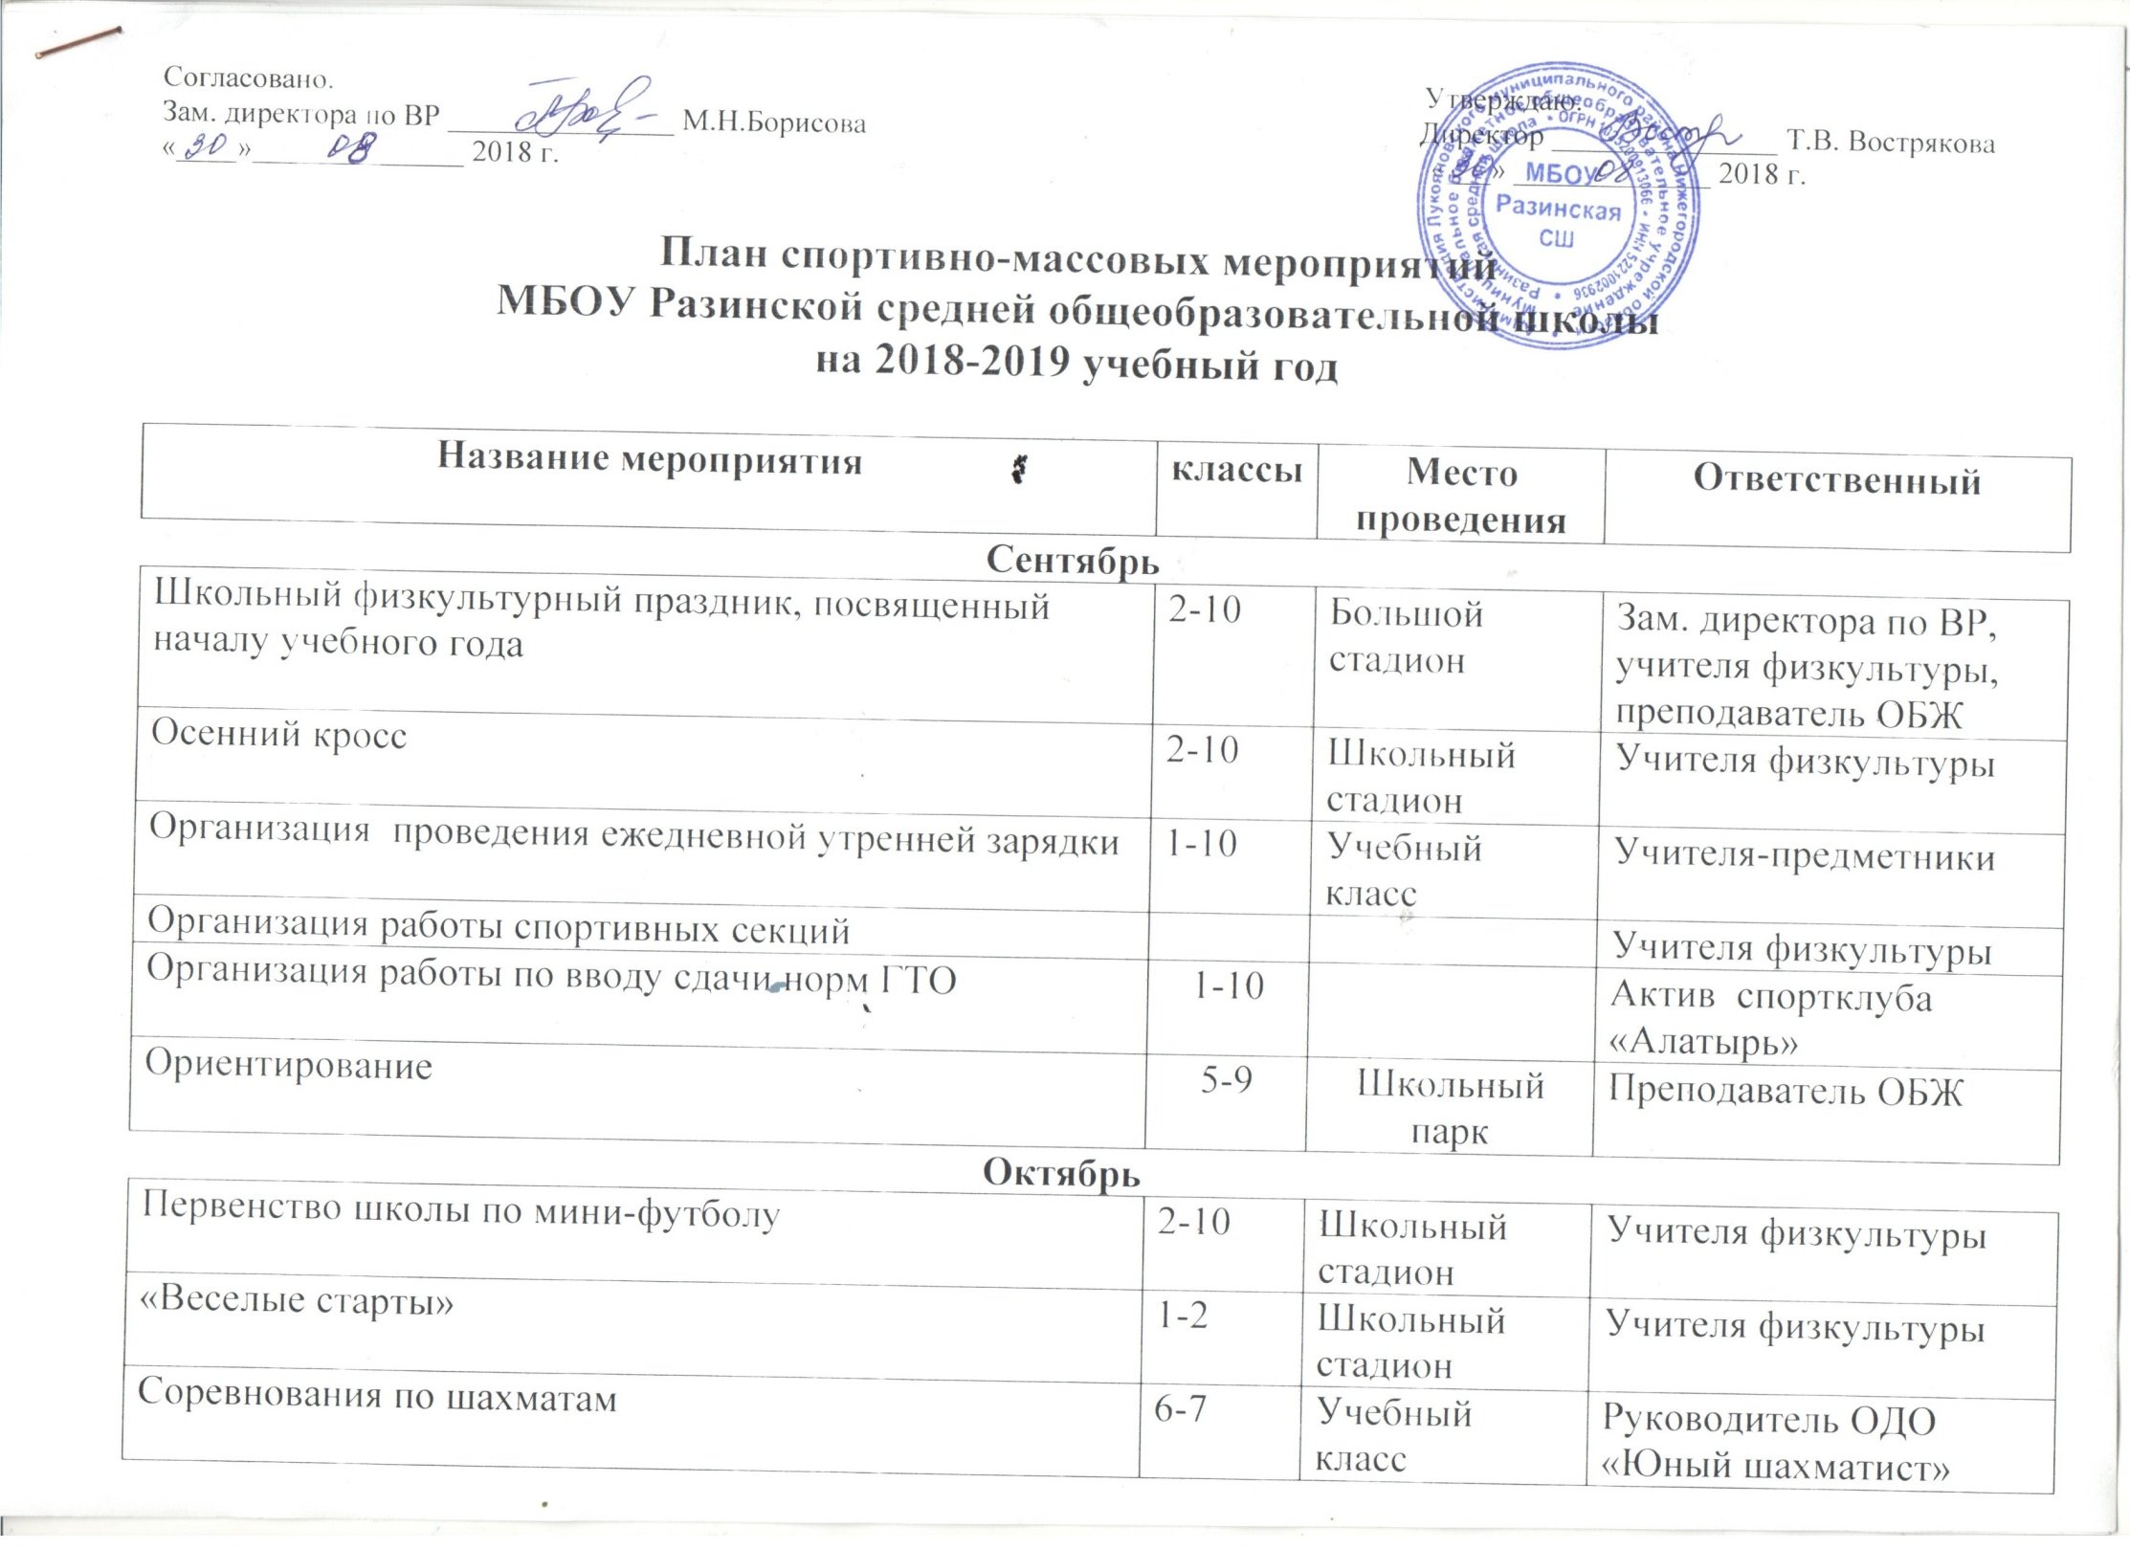

Ноябрь
Первенство школы по волейболу | 7-10 | Спортзал | учителя физкультуры
Первенство школы по пионерболу | 5-6 | Спортзал | учителя физкультуры
«Веселые старты» | 3-4 | Спортзал | учителя физкультуры
Первенство школы по шашкам | 6,7 | Учебный класс | учителя физкультуры
Сдача норм ГТО | 1-4 | Спортзал | Учителя физкультуры
Уличный баскетбол | 9 | спортзал | Учителя физкультуры
Декабрь
«Веселые старты» | 5-6 | Спортзал | Учителя физкультуры
День здоровья | 2-10 | Школьный стадион | Зам. директора по ВР,  учителя физкультуры,  преподаватель ОБЖ
Соревнования по дартсу | 5-10 | Спортзал | Учителя физкультуры
Соревнования по бадминтону | 6 -7 | Спортзал | Учителя физкультуры
Мини-футбол | 8 | Спорзал | Учителя физкультуры
Январь
Соревнования по лыжным гонкам | 1-4 | Школьный парк | Учителя физкультуры
Президентские состязания | 5-10 | Спортзал | Учителя физкультуры
Февраль
Военно-спортивная игра «Зарничка», «Зарница» | 2-10 | Школьный парк | Зам. директора по ВР,  учителя физкультуры,  преподаватель ОБЖ,  классные руководители
Первенство школы по шашкам и шахматам | 5-10 | Спортзал | Учителя физкультуры
«Лыжные гонки» | 5-10 | Лыжная трасса | Учителя физкультуры
Первенство школы по настольному теннису | 5-10 | Спортзал | Учителя физкультуры

Март
Соревнования по волейболу на кубок «Загрековых» | 9-10 | Спортзал | Учителя физкультуры
День здоровья | 2-10 | Школьный стадион | Зам. директора по ВР,  учителя физкультуры,  преподаватель ОБЖ,  классные руководители
Сдача норм ГТО | 1-10 |  | учителя физкультуры
Апрель
Первенство школы по легкой атлетике (прыжки, бег, метание) | 2-10 | Школьный стадион | Учителя физкультуры
Первенство школы по уличному баскетболу | 5-10 | Спортзал школы | Учителя физкультуры
Сдача норм ГТО | 1-10 |  | Актив спортивного клуба «Алатырь»
Спортивные состязания «Выше, дальше и быстрее» | 5-10 | Школьный стадион | Учителя физкультуры
Май
Первенство школы по мини-футболу | 2-10 | школьный стадион | Учителя физкультуры
Весенний кросс | 2-10 | школьный стадион | Учителя физкультуры
Сдача норм ГТО | 1-10 |  | Учителя физкультуры
День здоровья, посвящённый окончанию учебного года. | 1-10 | Большой стадион | Зам. директора по ВР,  учителя физкультуры,  преподаватель ОБЖ,  классные руководители

